Контрольная работа
по предмету «Окружающий мир»
для учащихся 2 класса
(с ТМНР, обучающихся по 2 варианту АООП)

Цель: Контроль сформированности временных представлений, представлений о растительном и животном мире, представлений о себе, о цикличности в природе.

1.
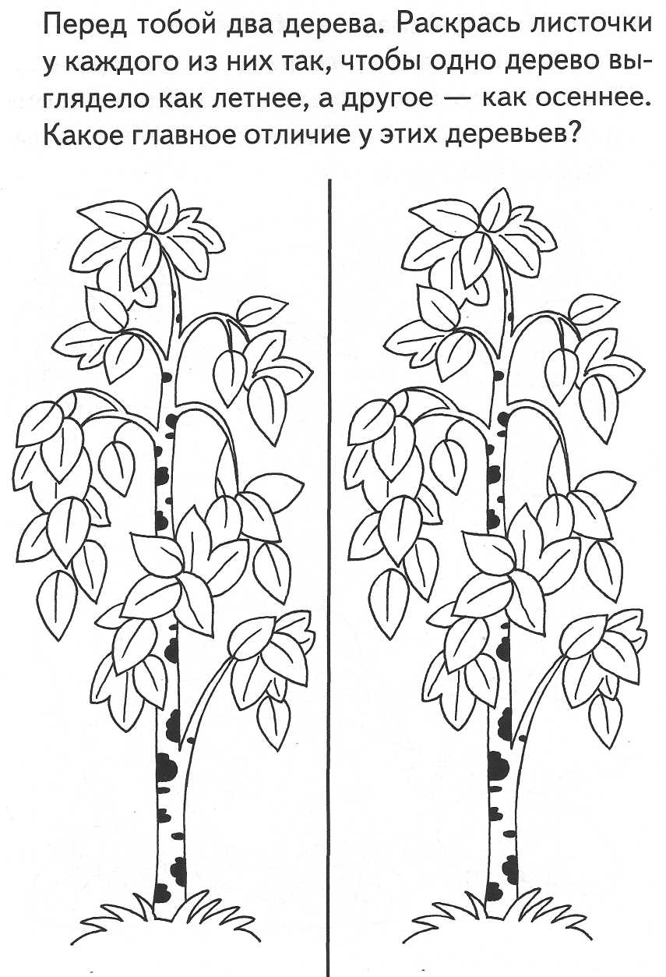
2. 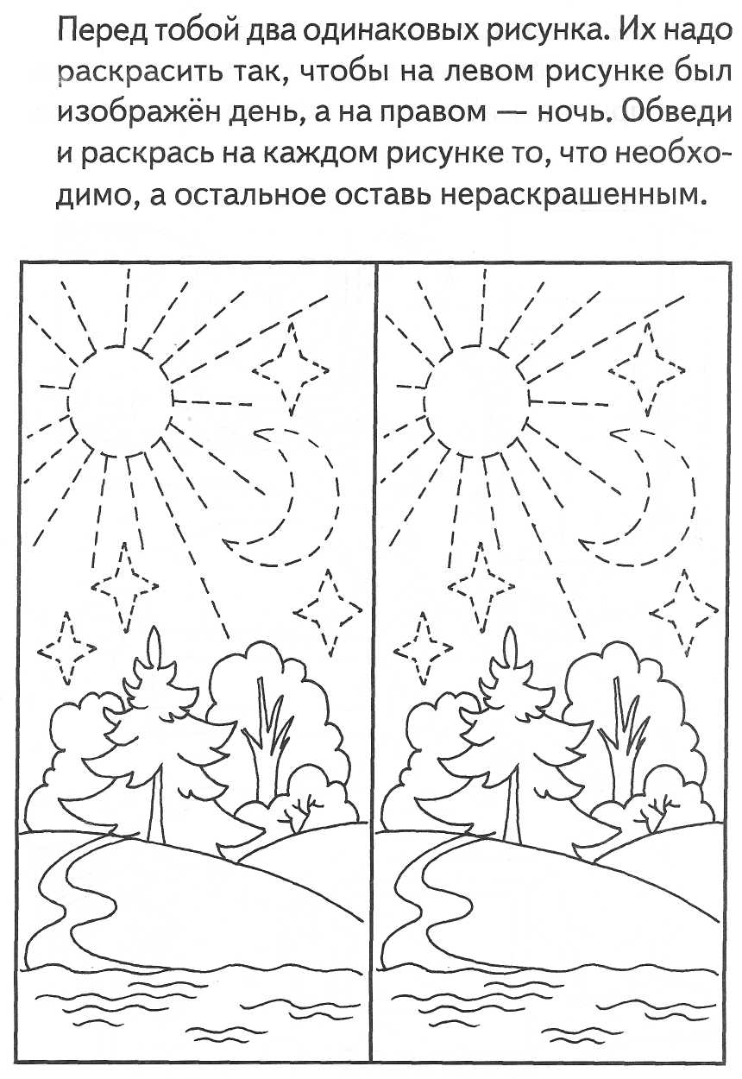

3.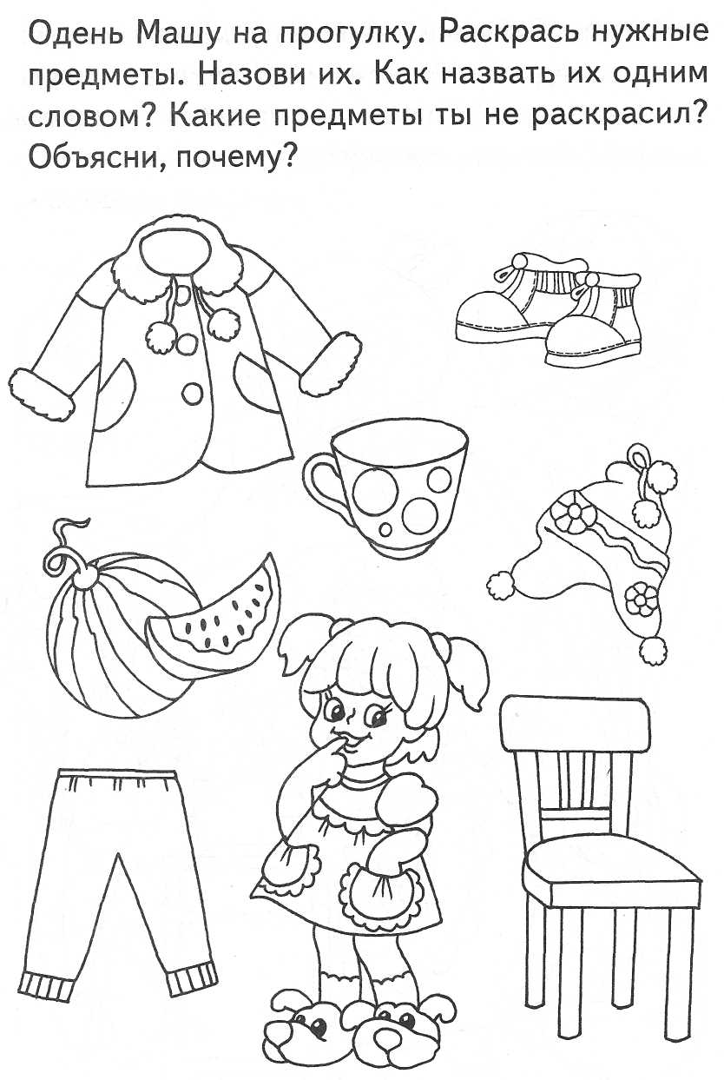

4.Рассмотри картинки. Назови времена года. Найди на картинке осень и подчеркни желтым карандашом.
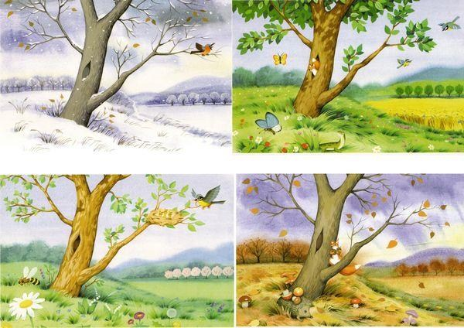
- Обведи лист клена и раскрась желтым карандашом.

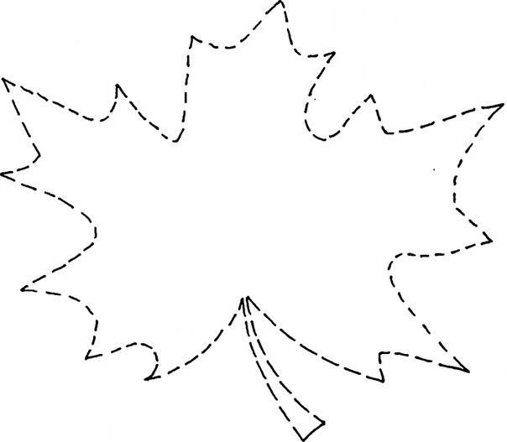

- Покажи все это на себе.
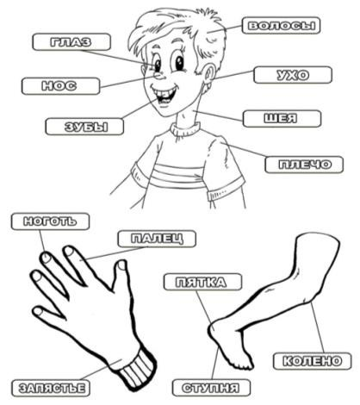

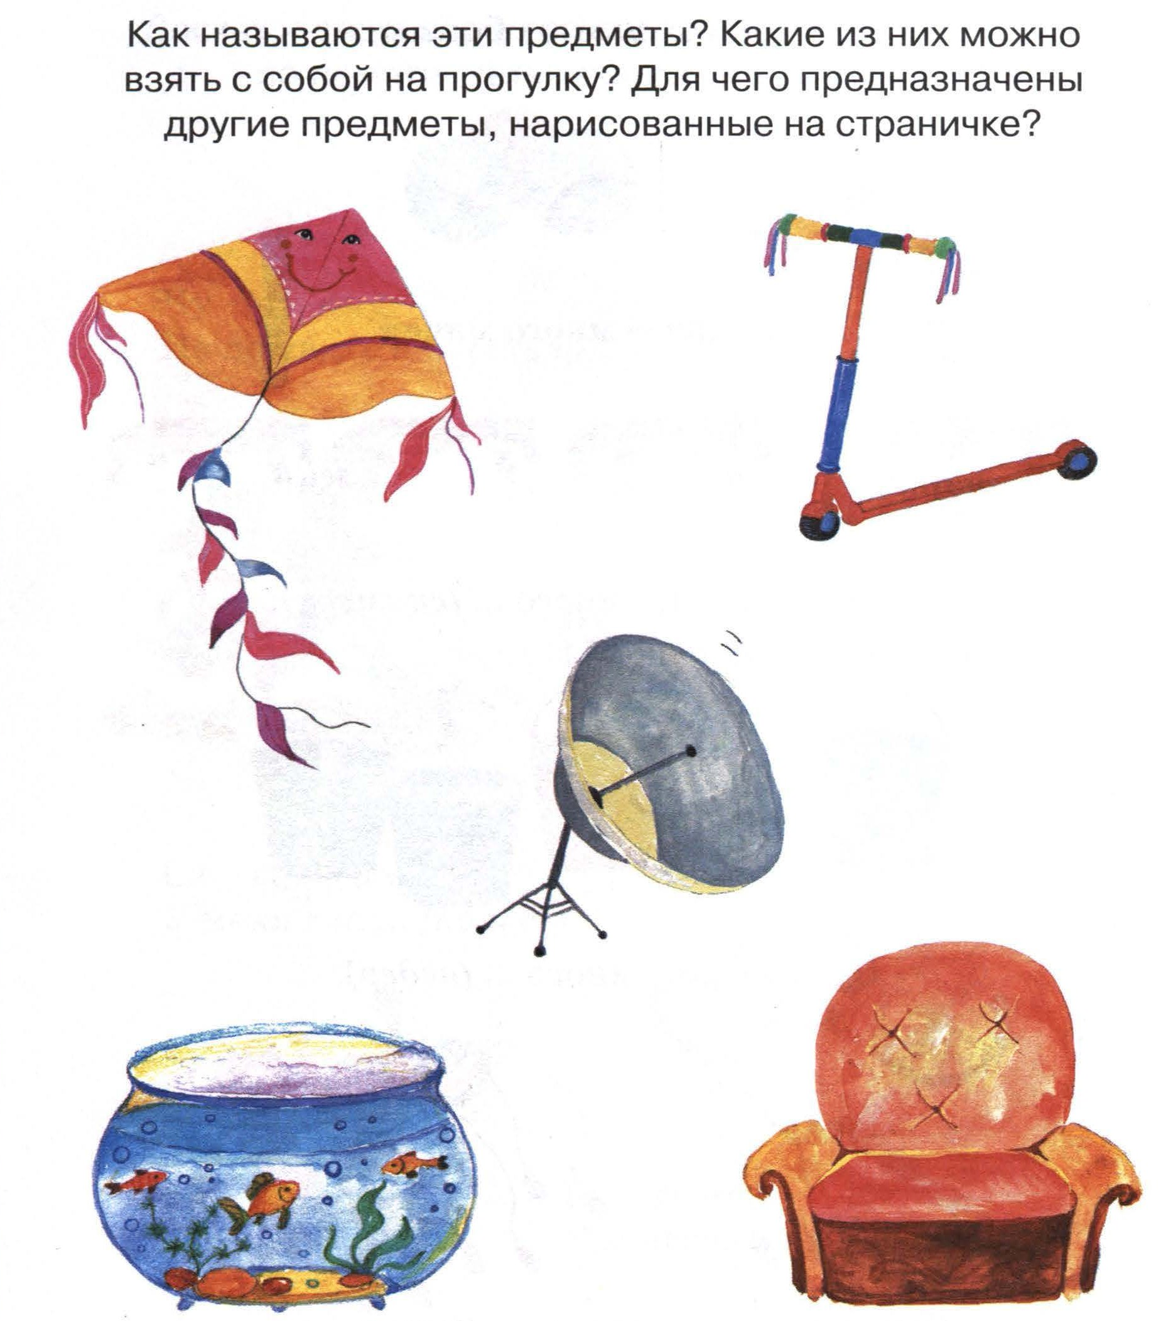

7.

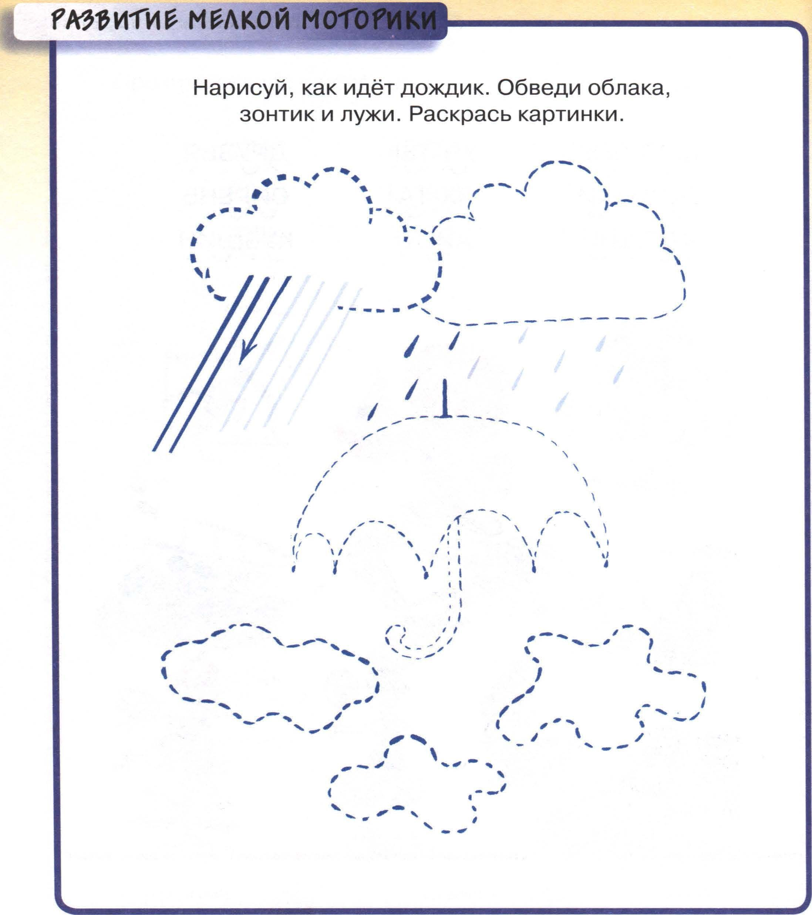
8.
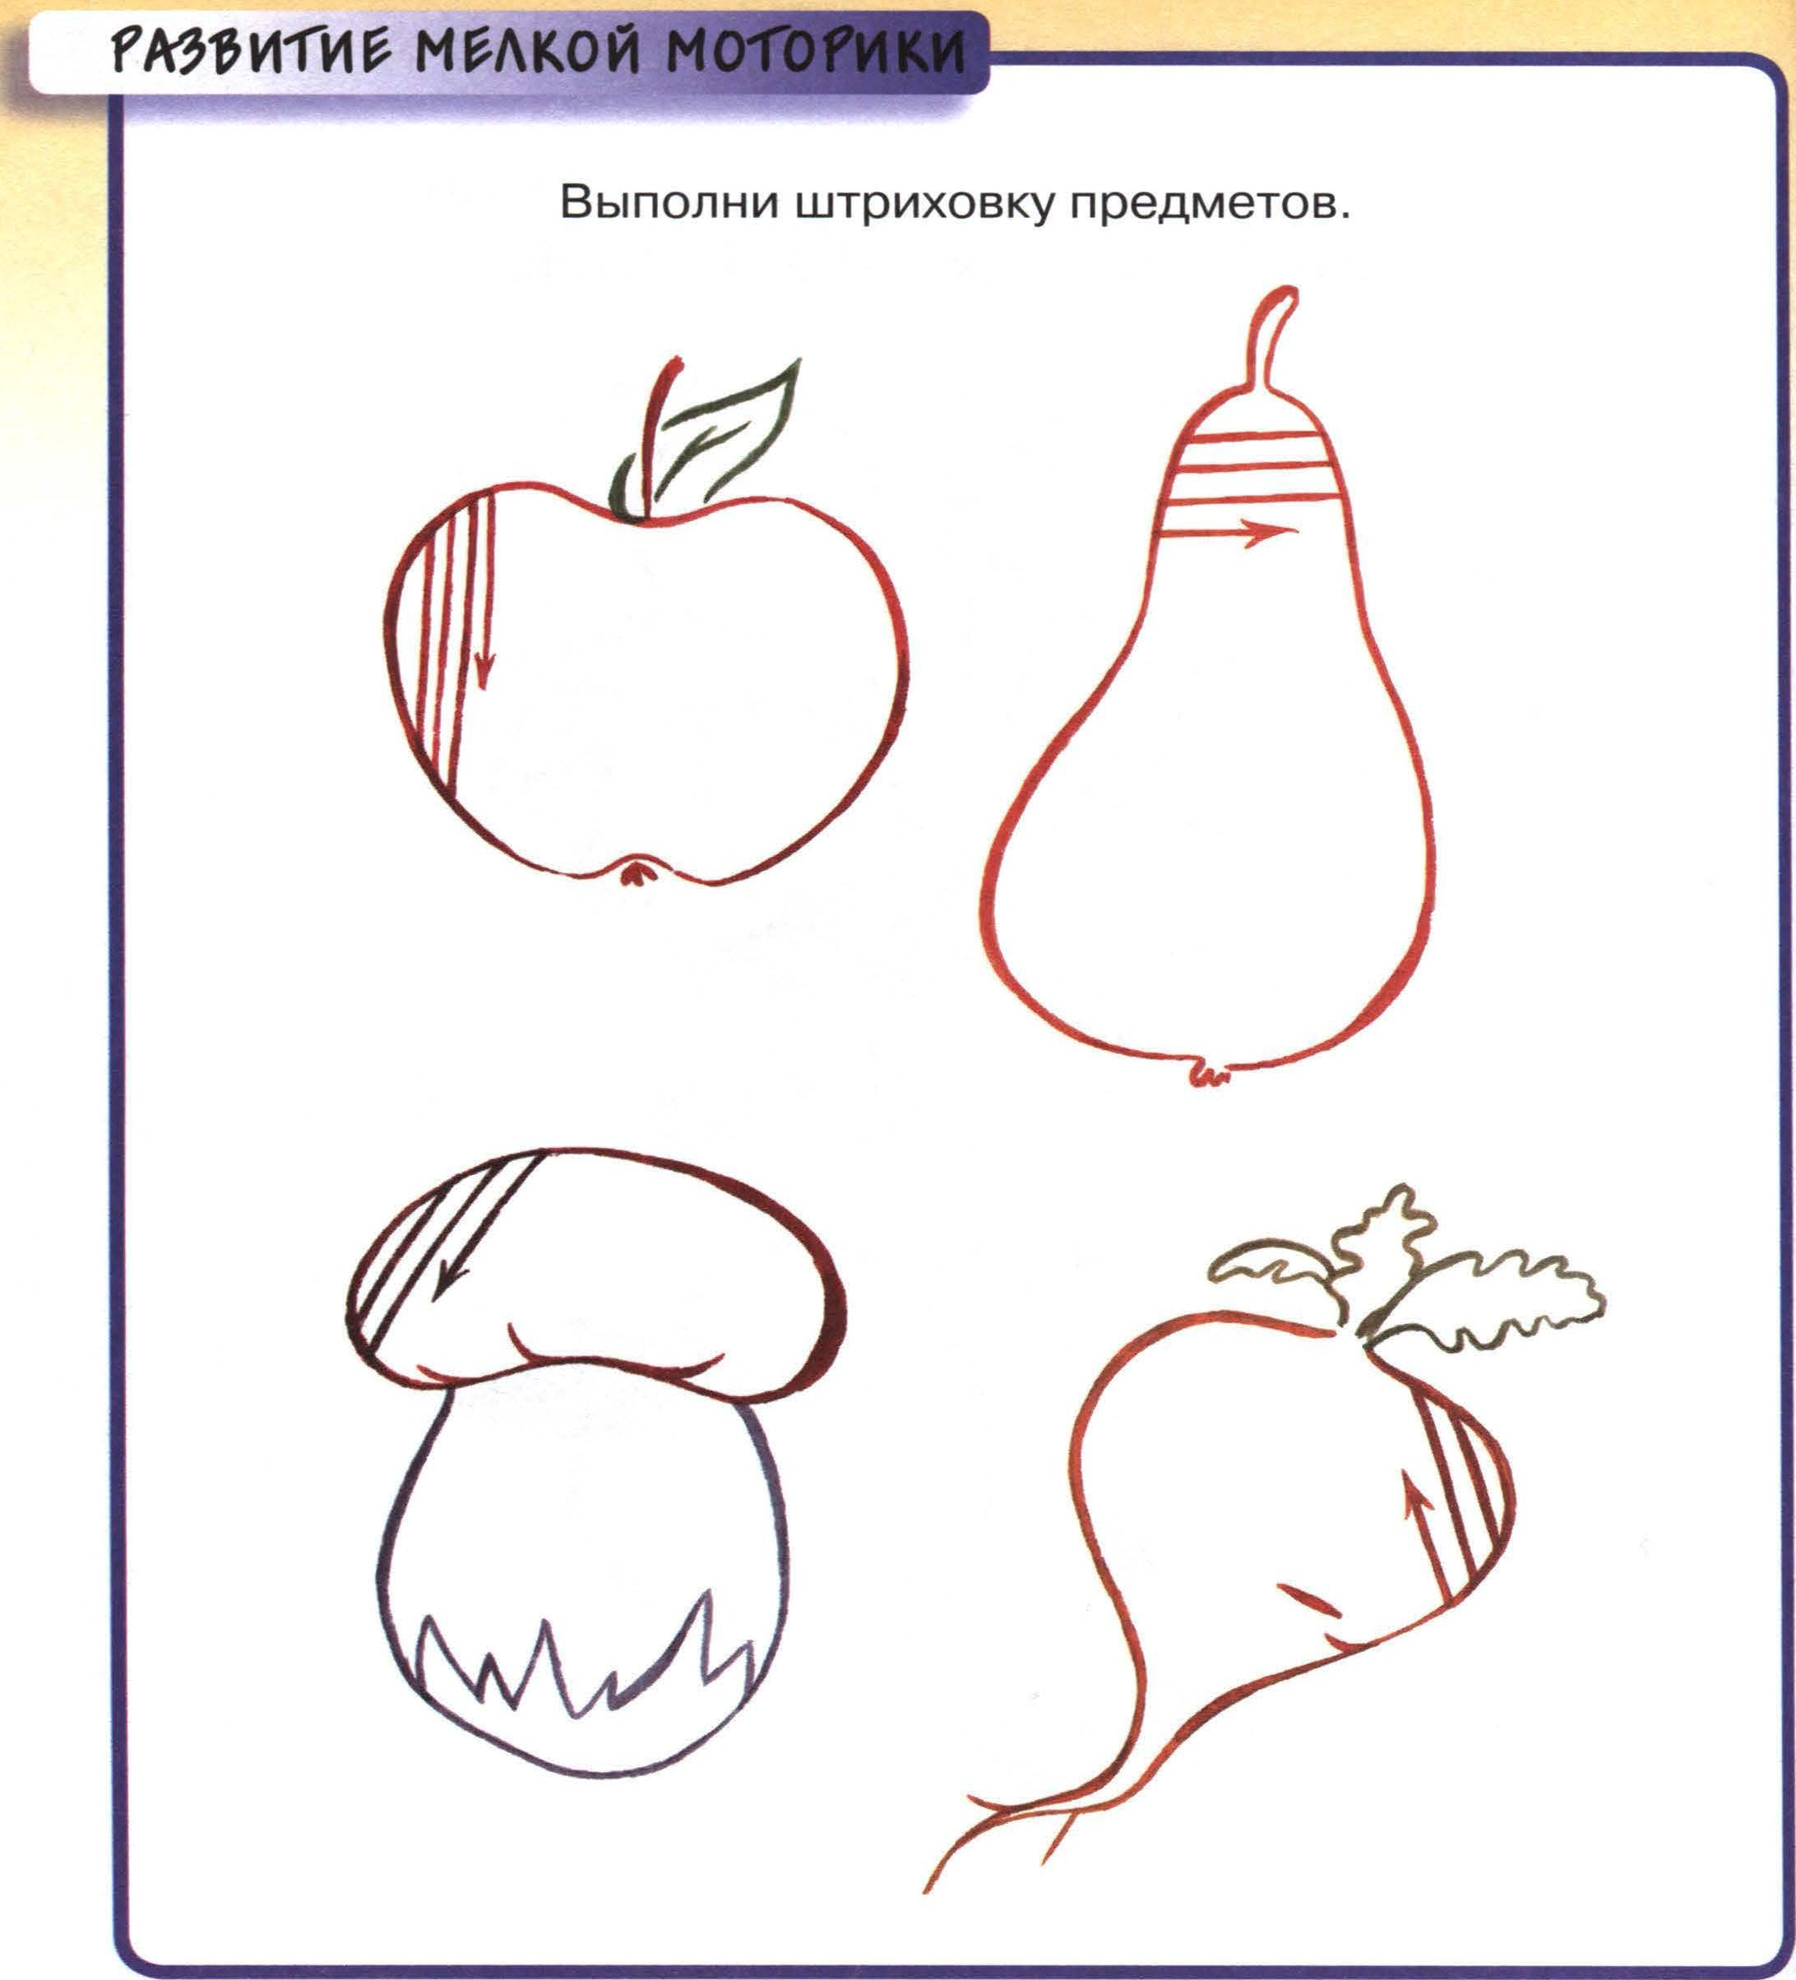
9.

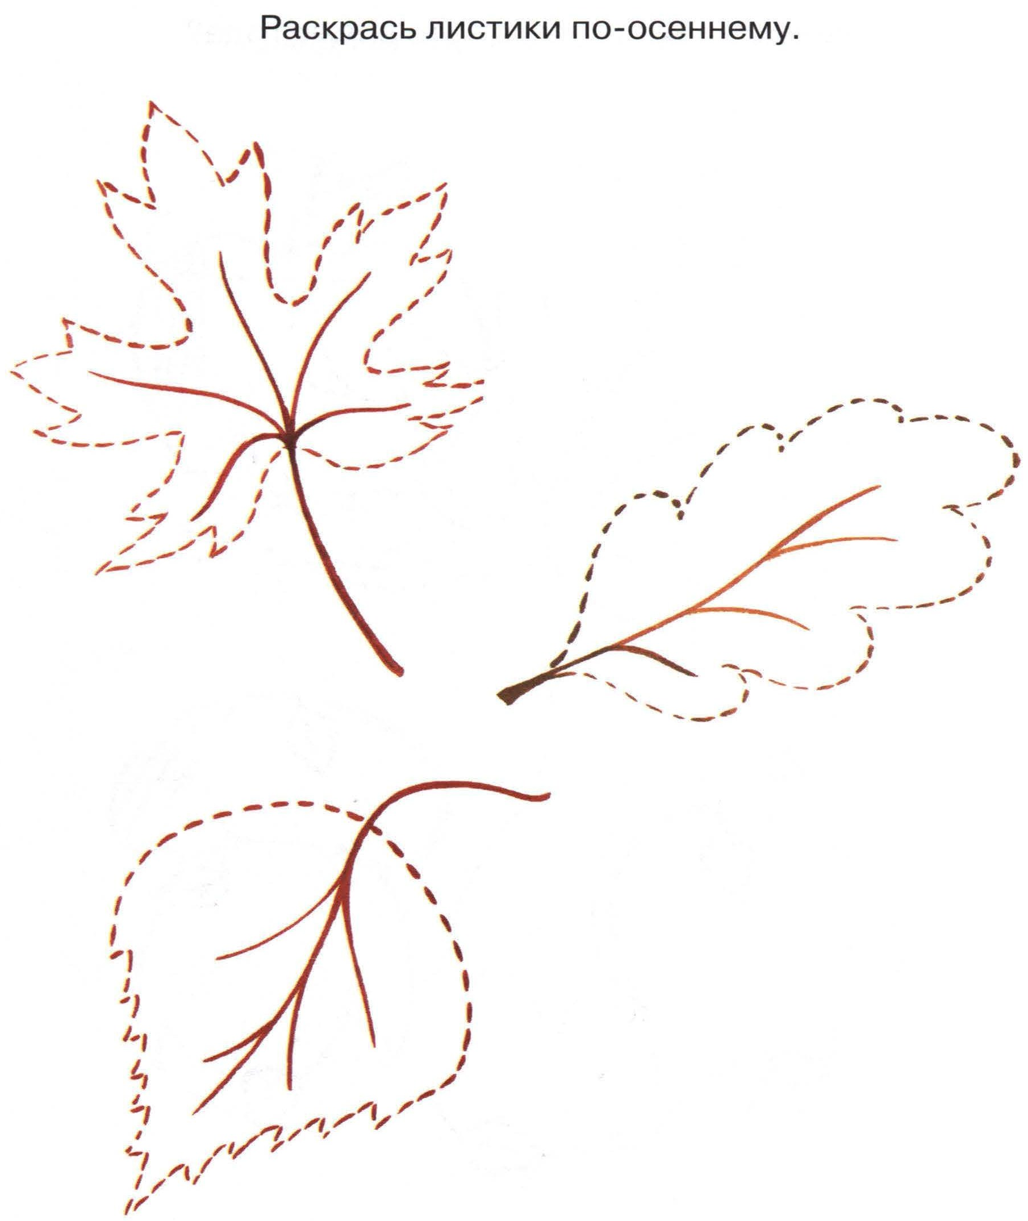
10.

